Лучшие олимпиадные работы по английскому языку.
Работа № 1. Автор: Дулесова Анастасия.
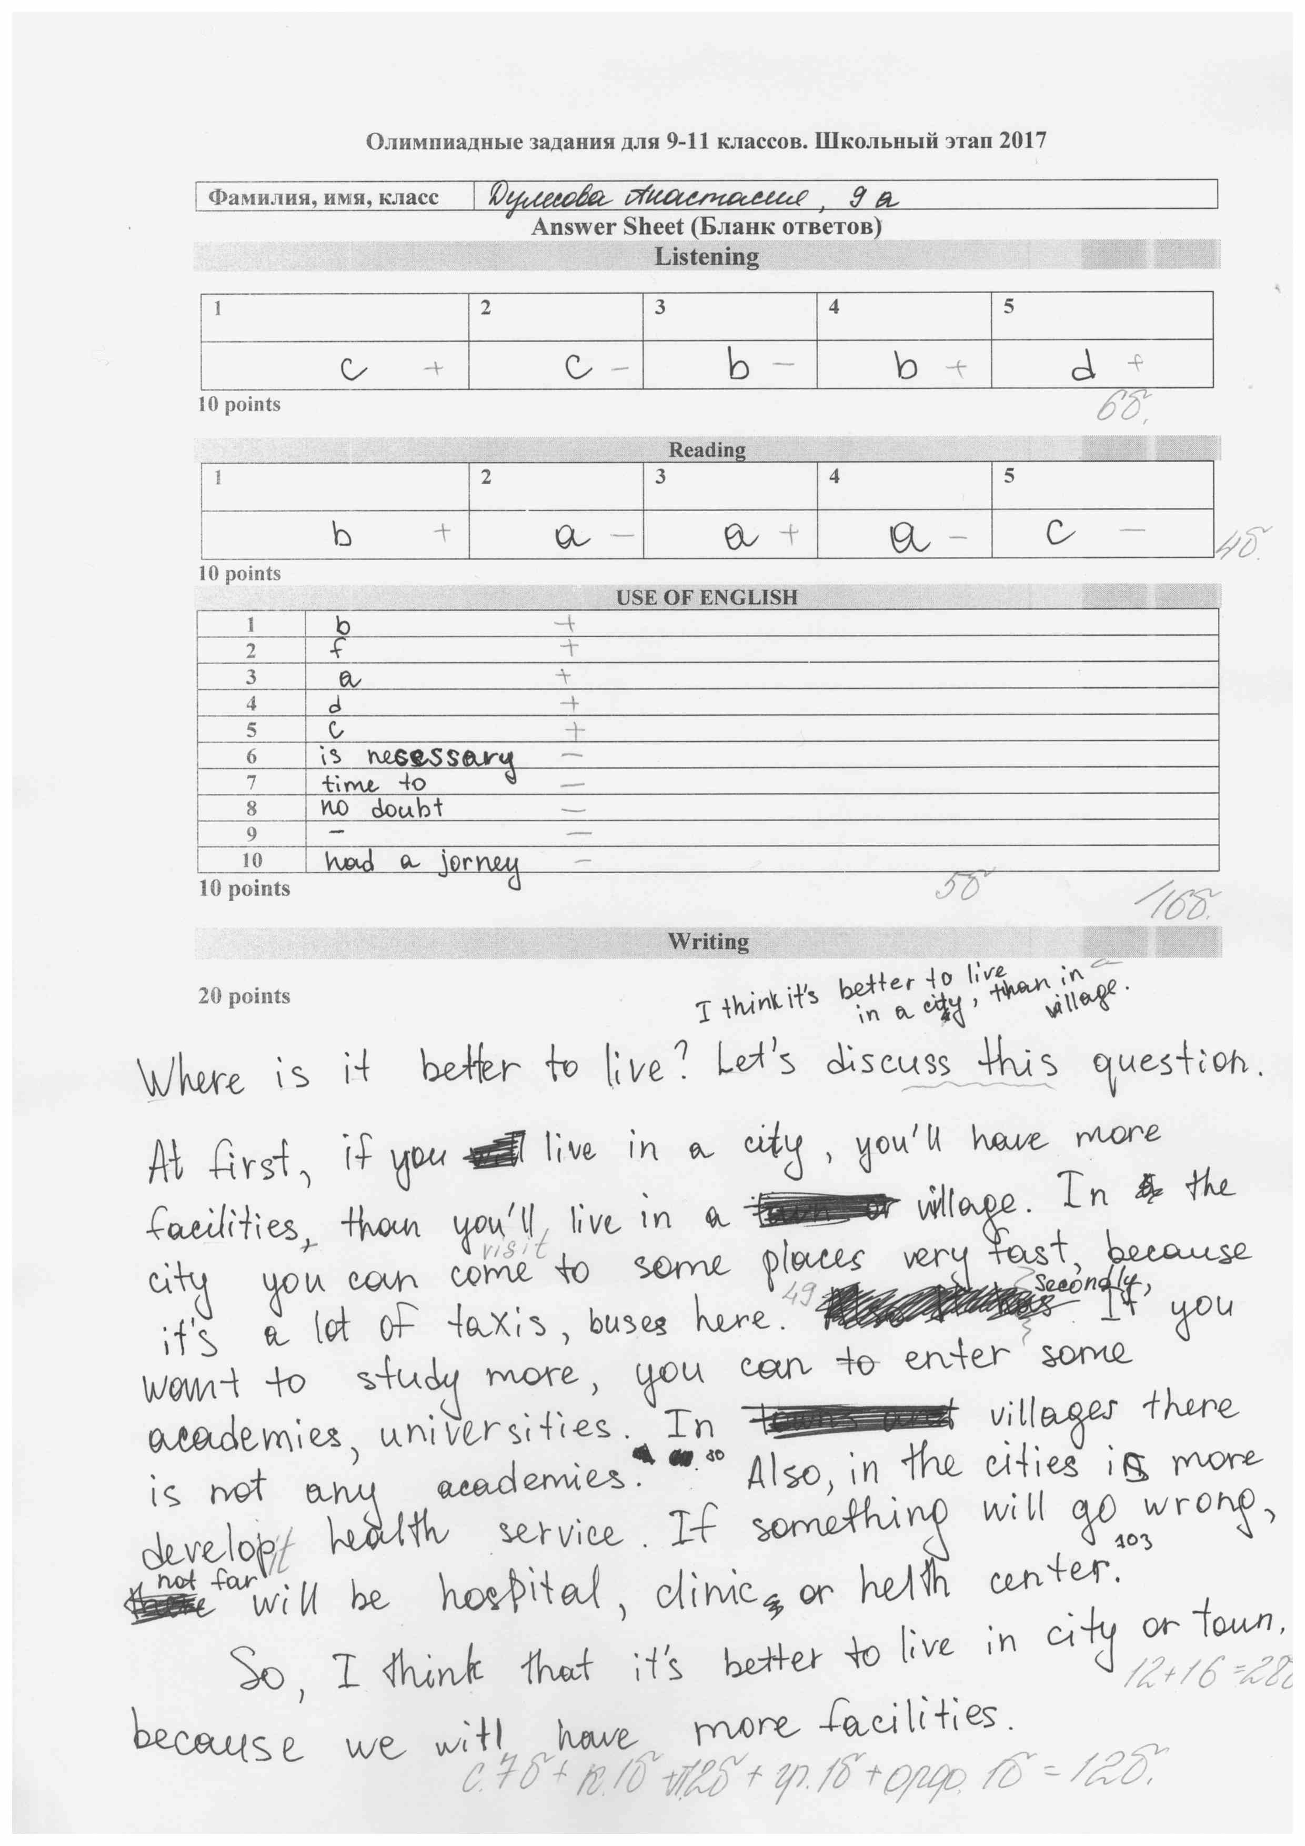
Работа № 2. Автор: Израйлев Виктор.
